С 22.08 по 28.08 в ДК «Восток» прошло много интересных и познавательных мероприятий для детей, молодежи и взрослого населения Дальнереченского городского округа.
22.08 на городской площади прошел большой праздничный концерт, посвященный Дню Российского флага, в котором приняли участие солисты и творческие коллективы ДК «Восток».
25.08 в ДК «Восток» прошел отборочный тур краевого фестиваля «Юные таланты Приморья», который собрал в зале ДК «Восток» талантливую и творческую молодежь Дальнереченского городского округа и Дальнереченского муниципального района. Ребята боролись за путевку для участия в гала-концерте на площадке «Феско-холла» в городе Владивостоке 7 сентября. Все участники показали высокий уровень. Счастливым обладателем путевки стала Рената Завадская в номинации «Художественное чтение».
26.08 для молодежи микрорайона Мясокомбината сотрудниками ДК «Восток» была подготовлена и проведена дискотека с интересными конкурсами и играми и зажигательными танцами. Молодежь принимала активное участие в играх и конкурсах, веселилась и танцевала.

22 августа, гор.площадь, праздничный концерт, посвященный Дню флага
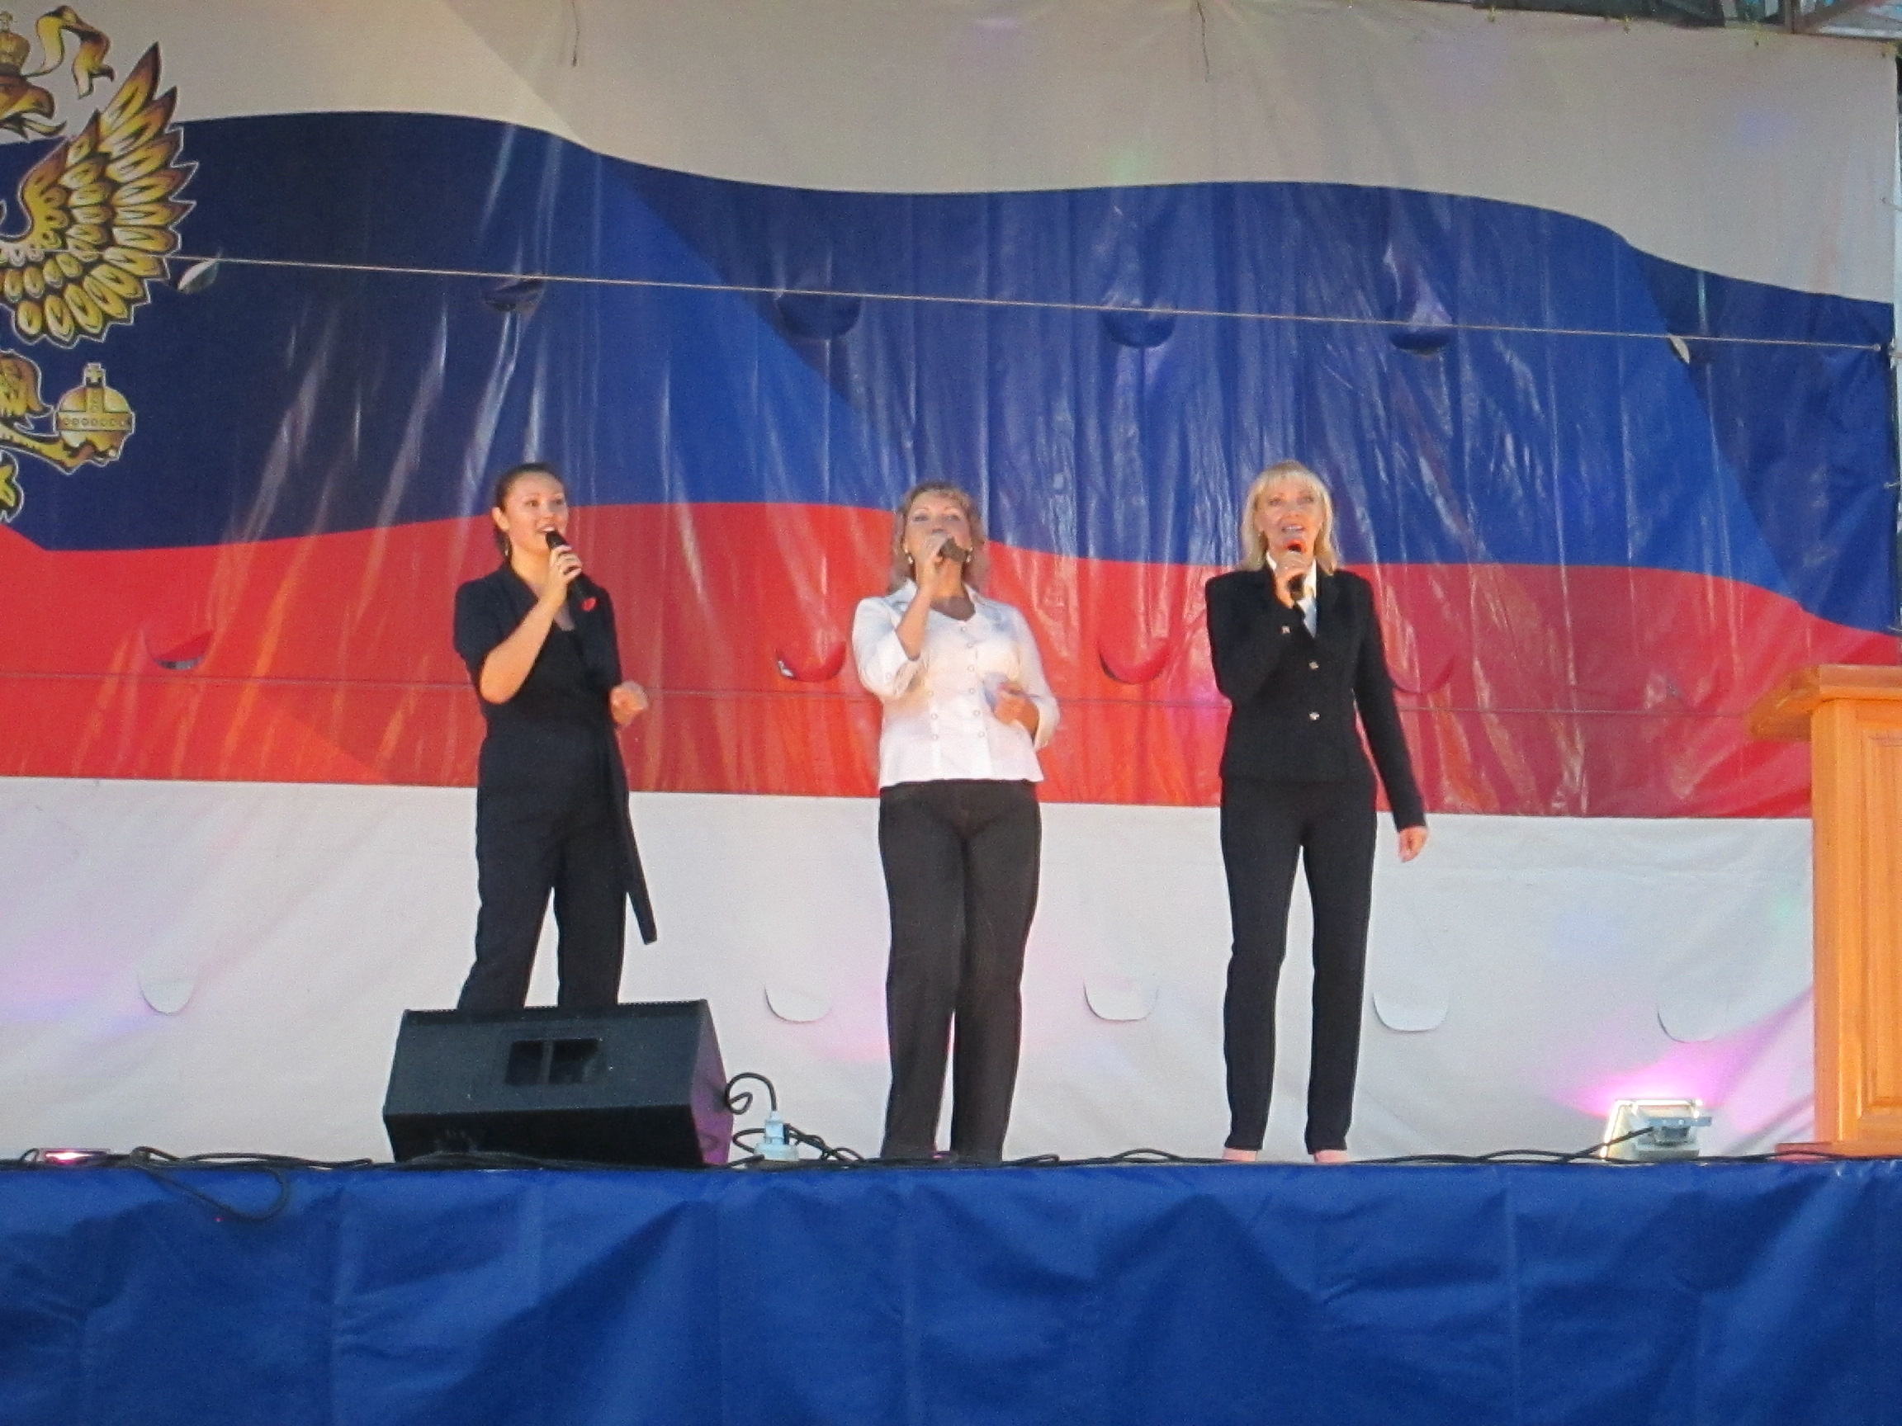
Отборочный тур фестиваля «Юные таланты Приморья»
